INSTALAMOS NODEJS

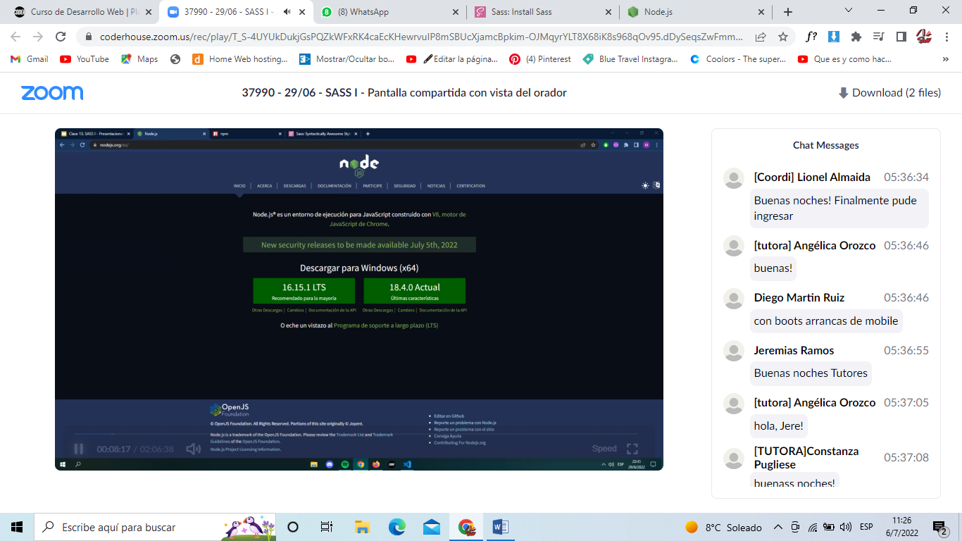

CHQUEO SI SE INSTALO, ABRIENDO TERMINAL CON GIT BASH HERE

OJO, NO ES EL PRIMER COMANDO DE LA CAPTURA, ES EL SEGUNDO: NODE VERSION

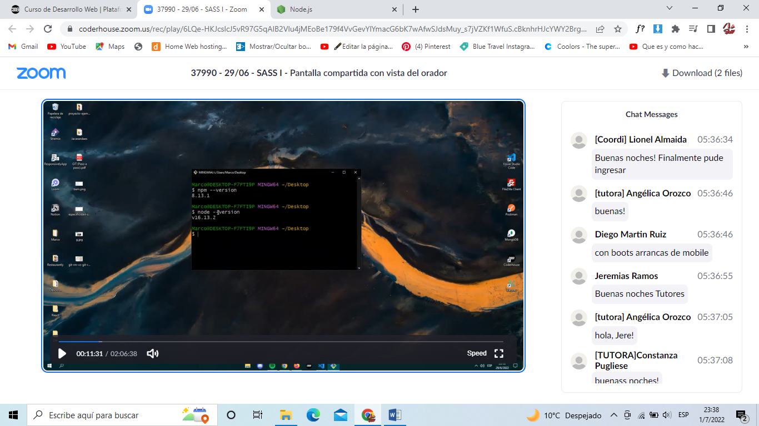

CON NODE SE INSTALA NPM (NOTE PACK MANAGER)

<https://www.freecodecamp.org/espanol/news/que-es-npm/>

DOCUMENTACION DE SASS:

<https://sass-lang.com/>

VAMOS A INSTALACIÓN

COPIAMOS COMANDO PARA INSTALARLO DE MANERA GLOBAL EN LA COMPU

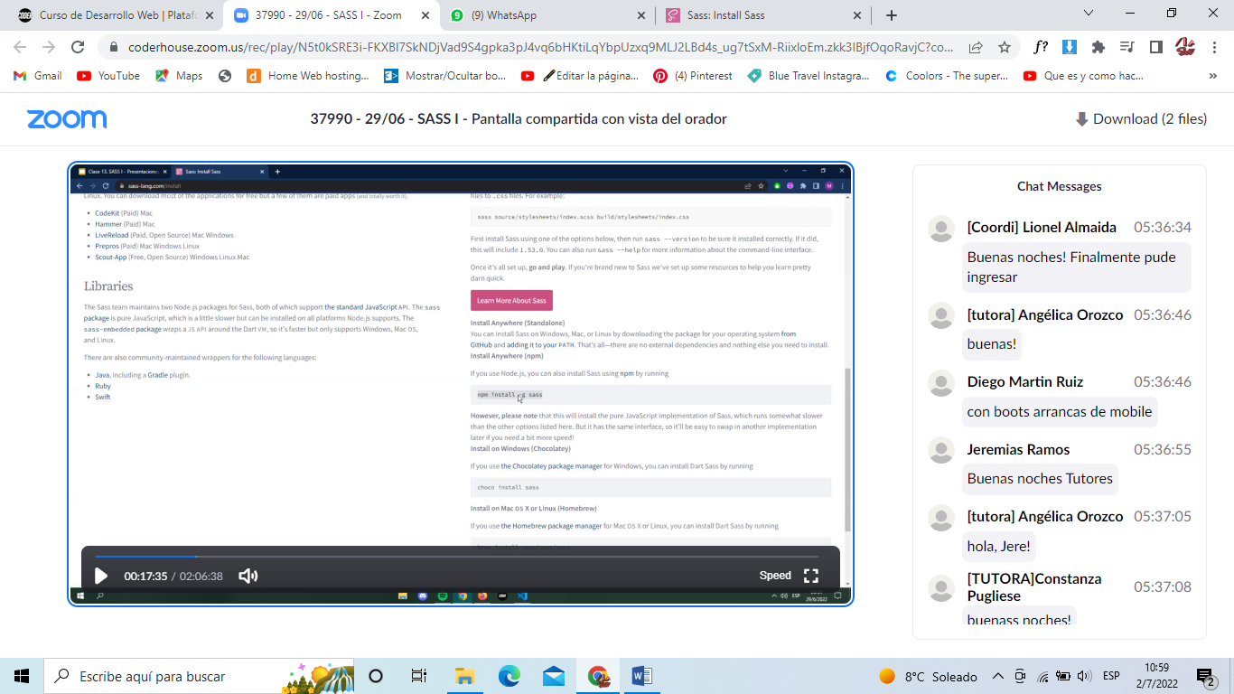

PEGAMOS COMANDO EN LA CONSOLA O TERMINAL DE VISUAL

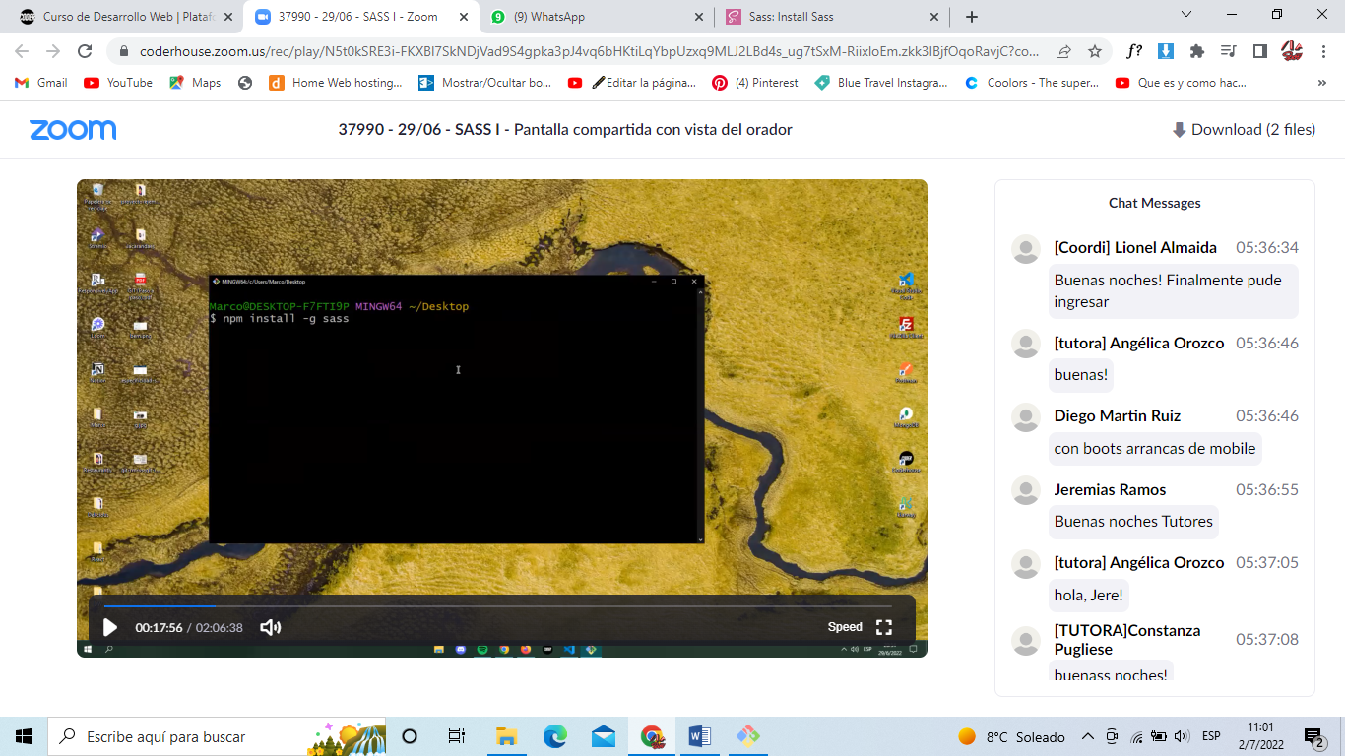

CHEQUEO SI SE INSTALO CON SASS --VERSION

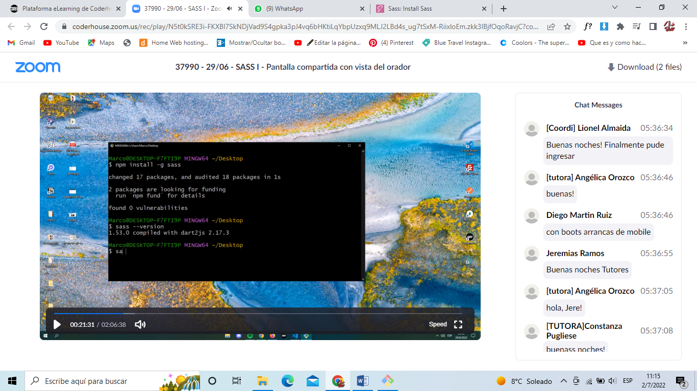

AHORA SI PASO A MI PROYECTO EN VSC

TB ABRO TERMINAL

CREO CARPETA SCSS CON UN ARCHIVO MAIN.SCSS

SASS ADMITE 2 EXTENSIONES DE ARCHIVO: SCSS O SASS

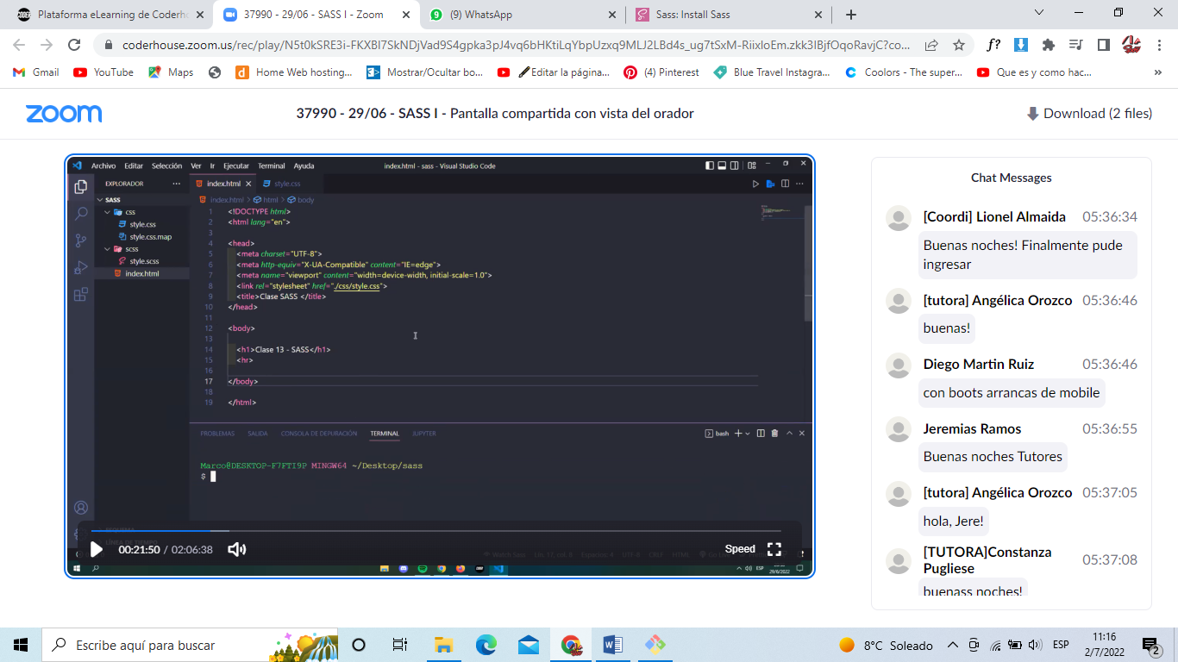

EN ARCHIVO SCSS ESCRIBO COGIDO DE ESTILOS COMO SIEMPRE

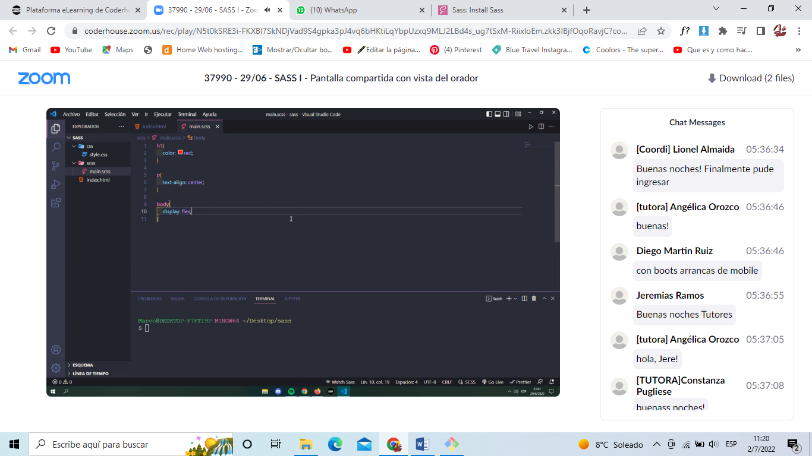

OJO: EN MI INDEX.HTML LINKEO EN HEAD A MI ARCHIVO DE CSS NORMAL

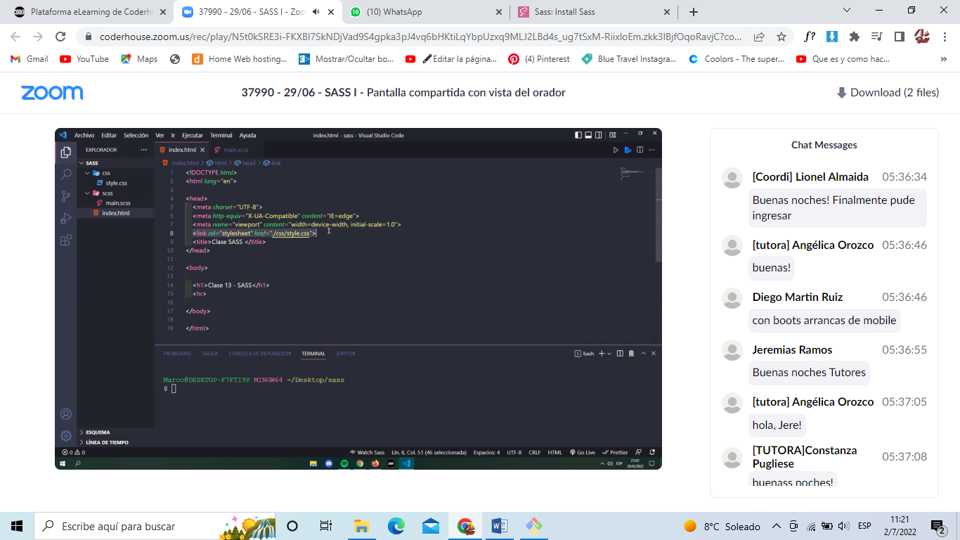

AHORA PASO MI CODIGO DE SCSS (ES UN PRE-PROCESADOR) A MI CSS

PERO PARA ESO TENGO Q COMPILAR, CON MI TERMINAL EN VSC

QUE SE MANDE EL CODIGO DE SASS A CSS

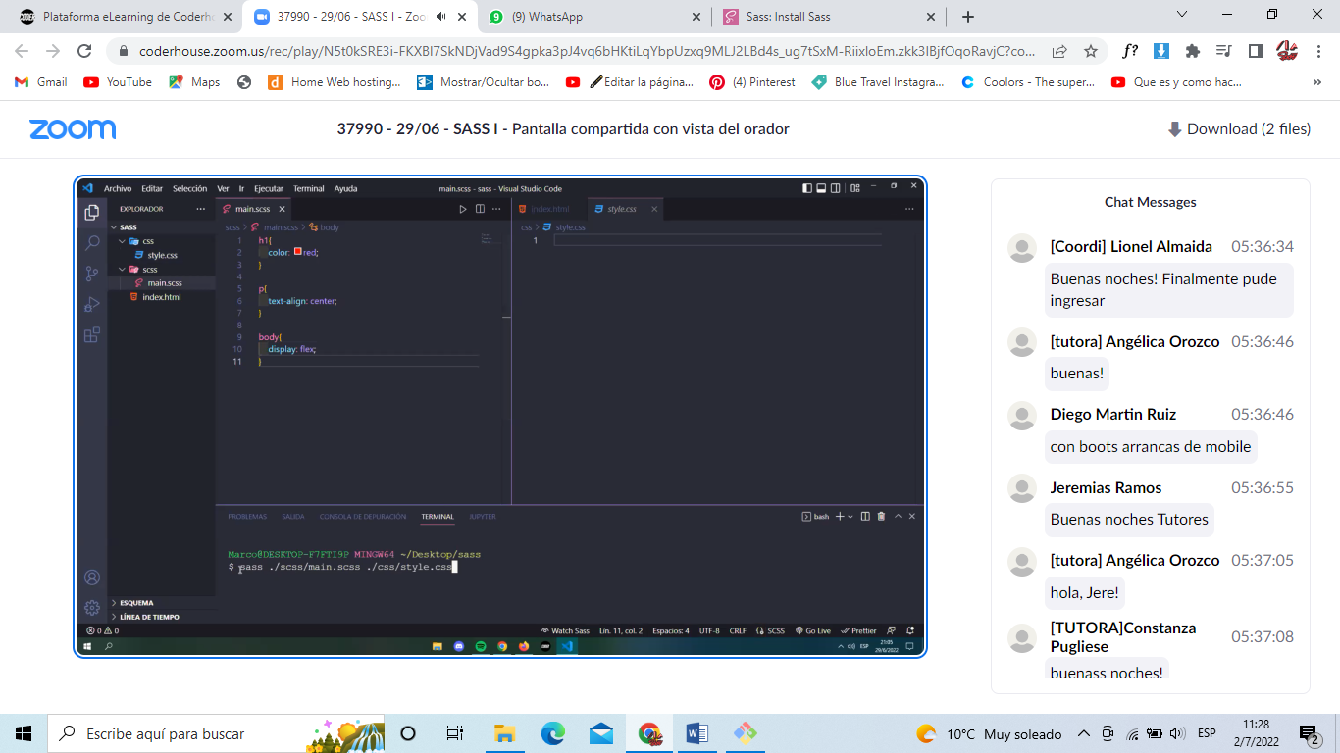

AHORA COMANDO WATCHING PARA QUE SASS MIRE SI SE REALIZAN CAMBIOS

MANERA AUTOMATICA DE SASS DE COMPILAR Y MANDARLO A CSS

SI HAGO CAMBIOS EN EL ARCHIVO SCSS ME LOS COMPILA Y ME LOS MANDA DIRECTO A CSS, MIENTRAS TENGAMOS LA CONSOLA ABIERTA DEL VSC

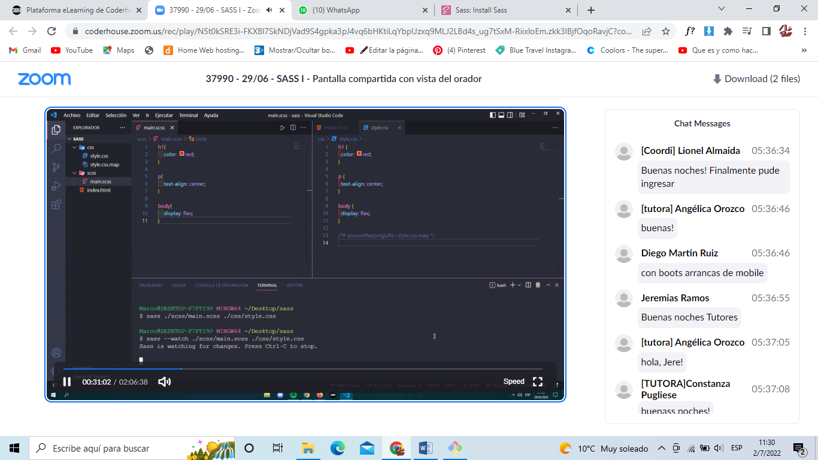

CON CONTROL + C EN CONSOLA DEJA DE COMPILAR

SI QUIERO Q VUELVA A COMPILAR Y MANDAR, VUELVO A PONER COMANDO

OTRA MANERA DE COMPILAR

KOALA

KOALA-APP.COM

DESCARGO

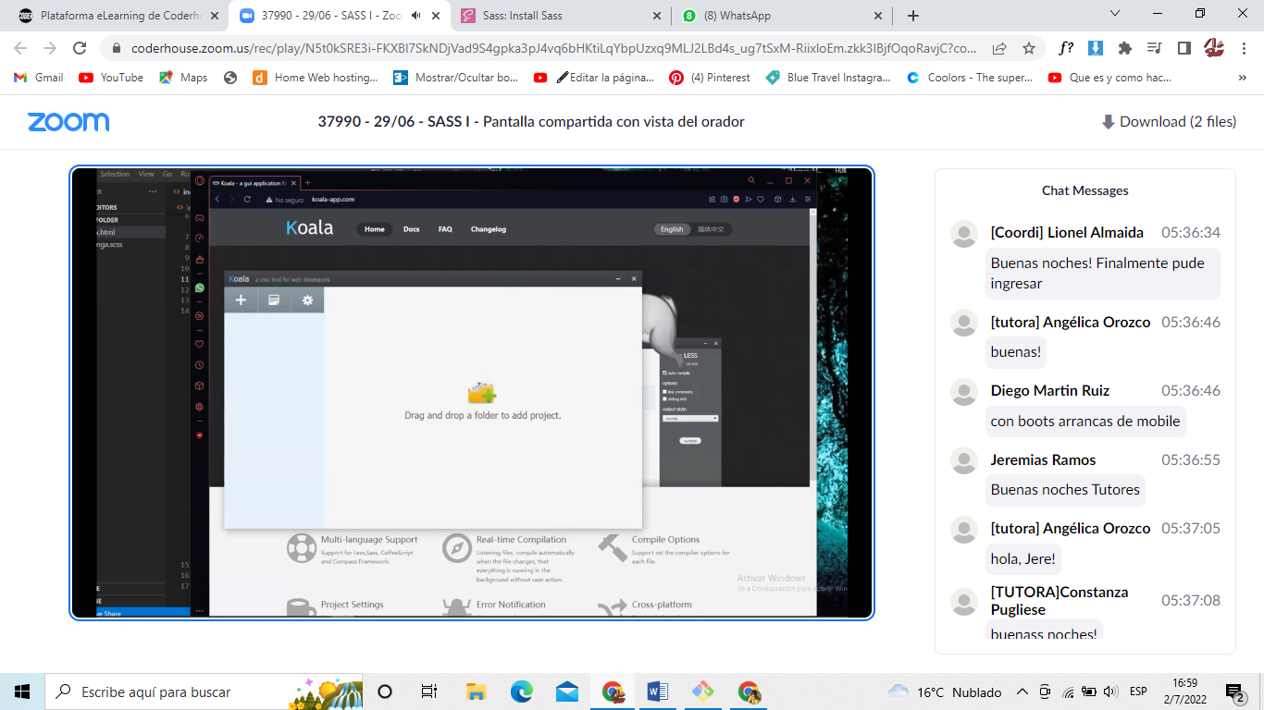

AHORA ELEGIMOS CARPETA, MI CARPETA DONDE TENGOMIS ARCHIVOS INCKUIDO EL SCSS (SIMBOLO +)

ME APARECE ARCHIVO Y VEO OPCIONES

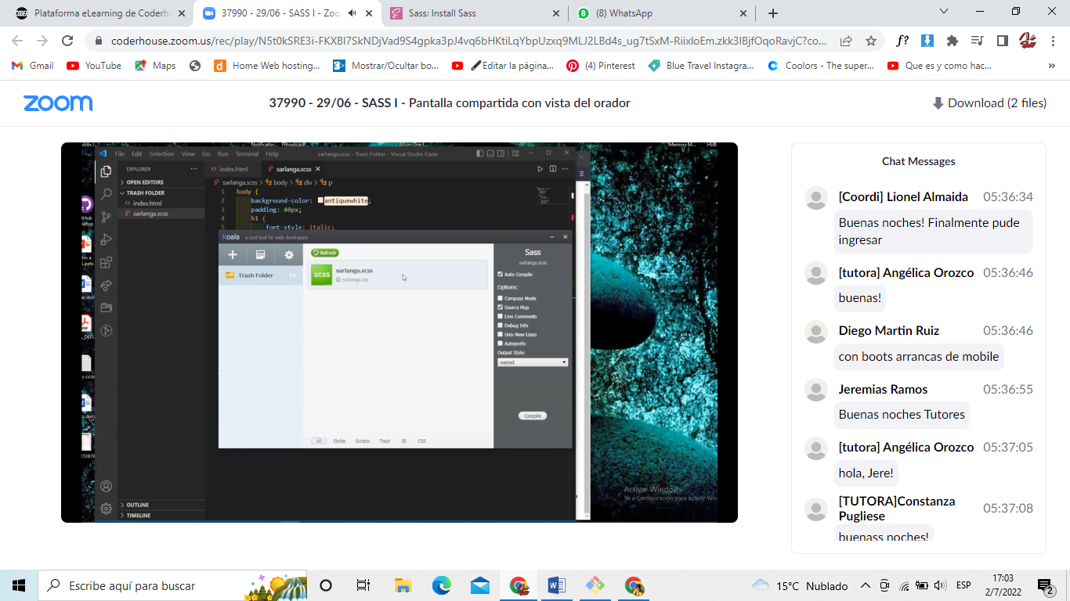

DESTILADAMOS .MAP Y LE DAMOS COMPILAR

Y ME APARECE EN MI CARPETA EL MISMO ARCHIVO PERO XON EXTENSION CSS (NO LO HABIA CREADO, ES EL ARCHIVO .SCSS Q SE COMPILO A CSS)

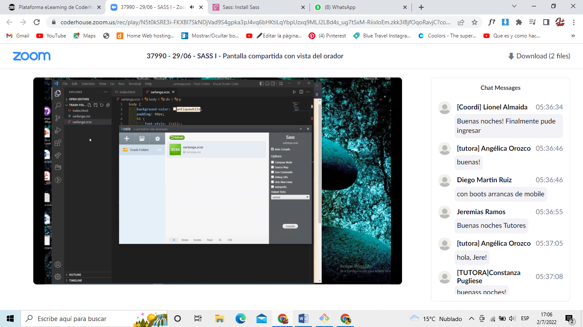

EMPEZAMOS CON SASS

ANIDAR ELEMENTOS

ASI ES EN CSS

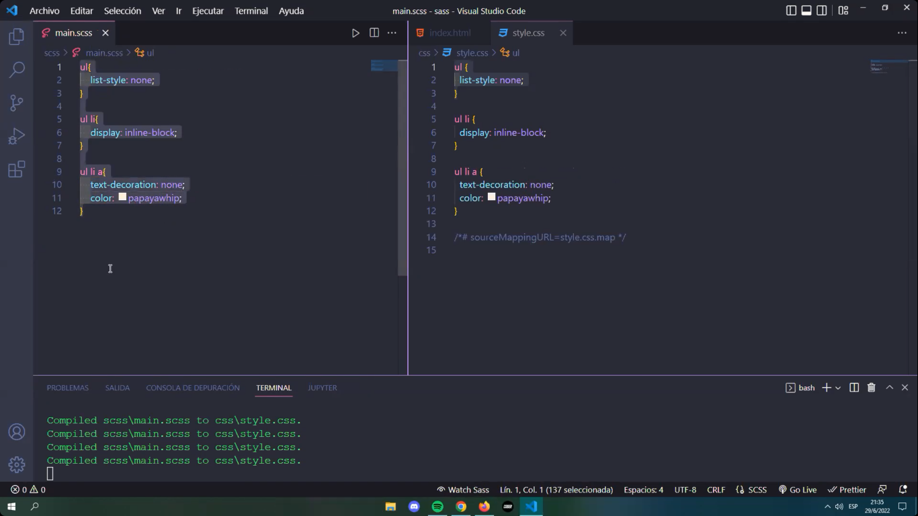

ASI ANIDAMOS EN SASS

EN LA IZQUIERDA VEMOS SASS, A LA DERECHA CSS

EN CSS QUEDA IGUAL QUE SIEMPRE, PERO EN SASS ESTA ANIDADO, MAS CLARO, MAS LEGIBLE

OJO, EN LA CONSOLA TENGO LA COMPILACION AUTOMATICA (WATCH)

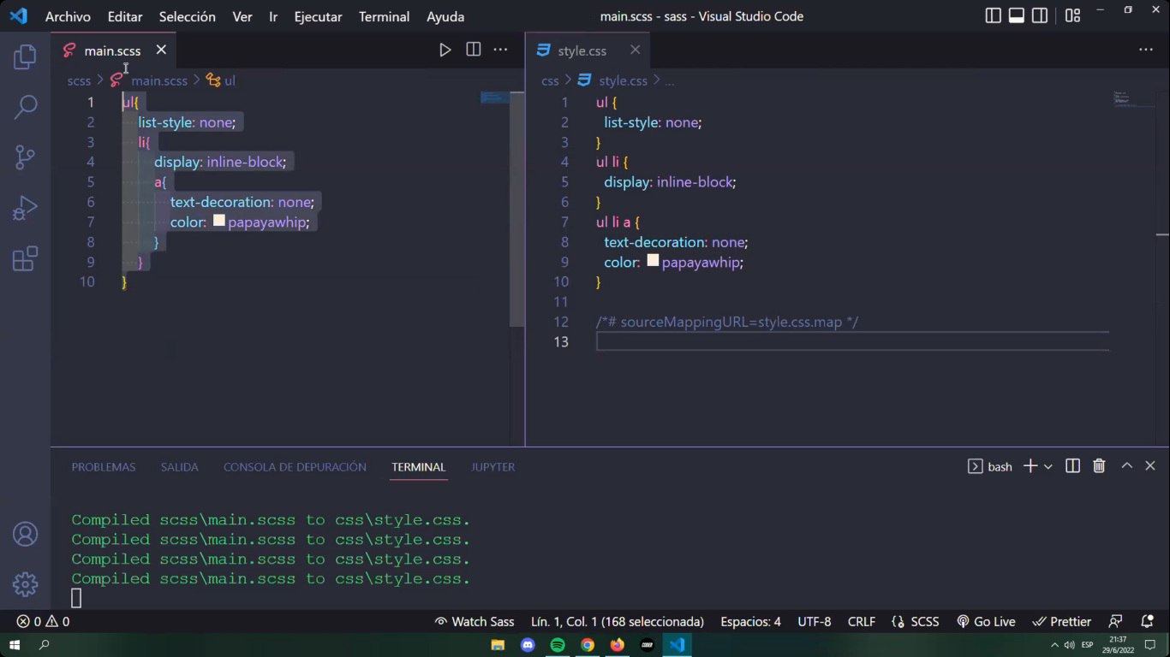

FUNCIONA TB CON CLASES:

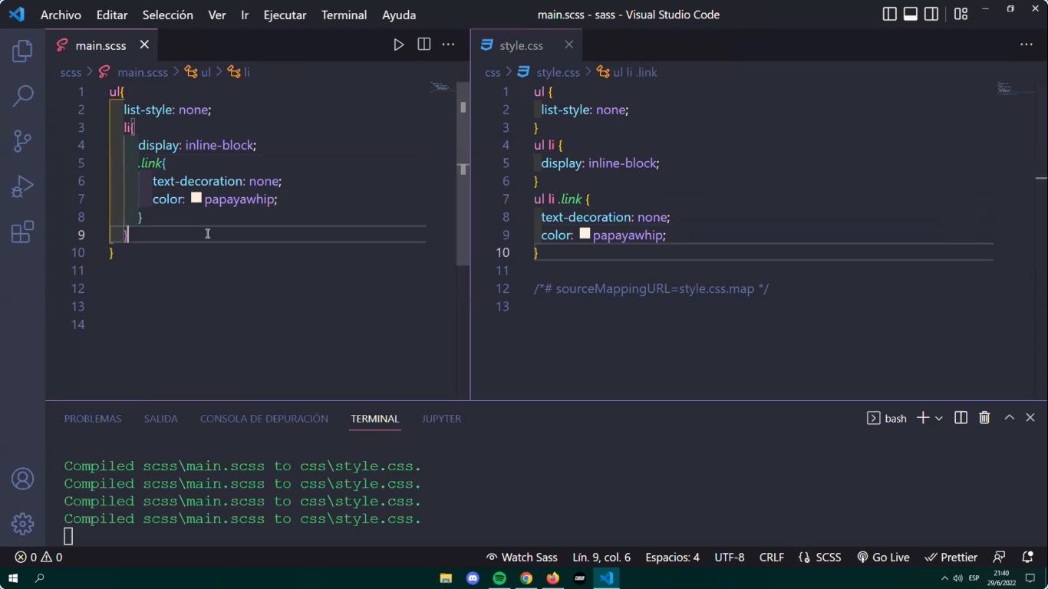

PARA UN BOTON Y SU HOVER, TB SIRVE

PONEMOS &ANTES DEL :HOVER PARA Q NO TOME ESPACIO EN CSS

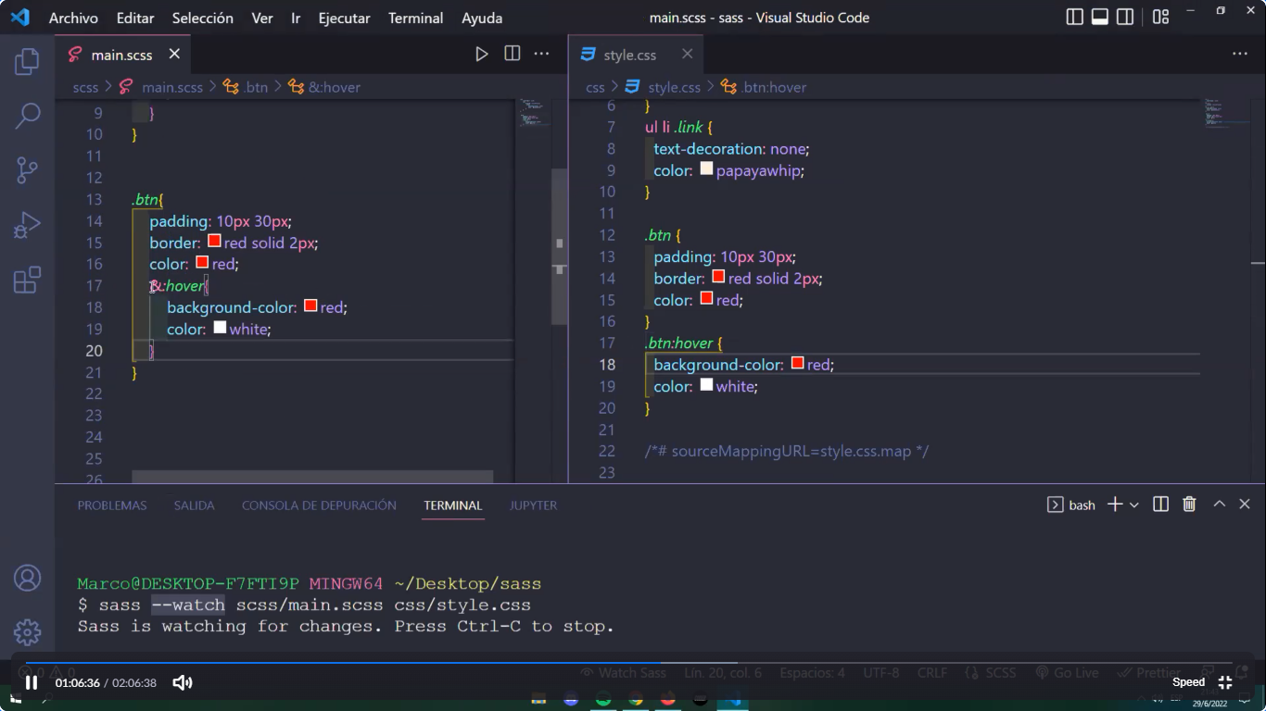

SIRVE TB PARA CUANDO TRABAJO CON BEM

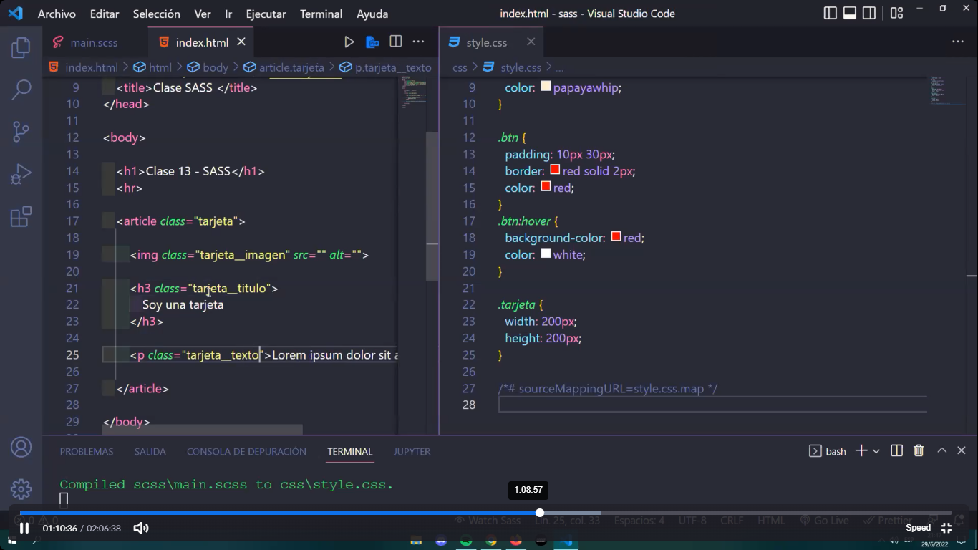

ASI ESCRIBO EN SASS Y EL RESULTADO ES EL MISMO EN CSS

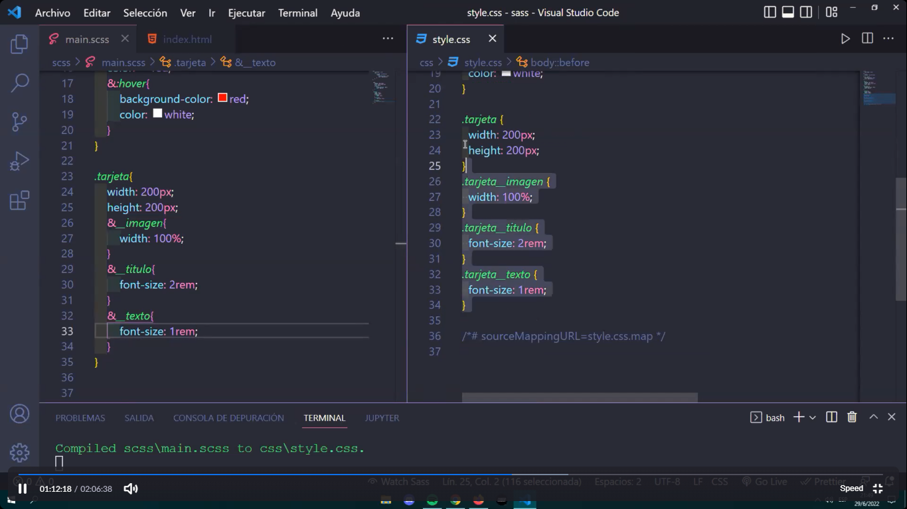

PARCIALS

BOTON CONTRARIO SOBRE CARPETA SCSS, CREAR ARCHIVO, EL NOMBRE ARCHIVO TIENE Q EMPEZAR CON GUION BAJO

Y CREO POR EJEMPLO EL ARCHIVO SASS PARA TRABAJAR EL INDEX

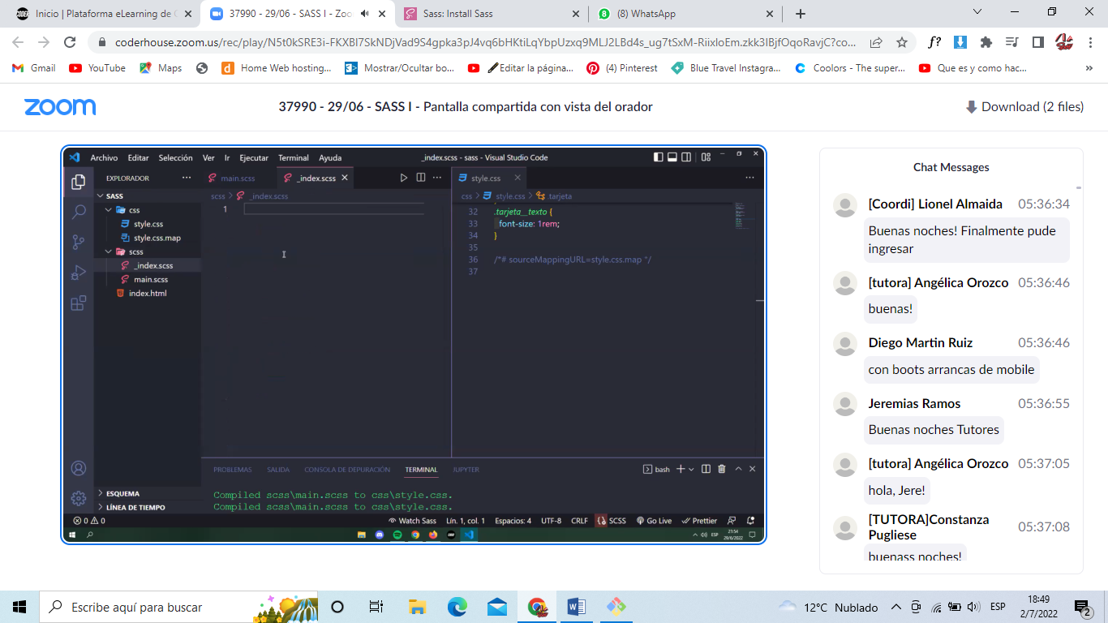

NO SE ME COMPILA PORQ ESTA COMPILANDO EL ARCHIVO MAIN (QUE ES EL PRINCIPAL, CON EL QE EMPECE)

ENTONCES CREO IMPORT

ESCRIBO NOMBRE O RUTA (SIN EL GUIN BAJO)

OJO!!!! EN CAPT ESTA MAL, DEBE TENER CARPETA + NOMBRE DE ARCHIVO

Y ME IMPORTA A MAIN LO Q CREE EN INDEX

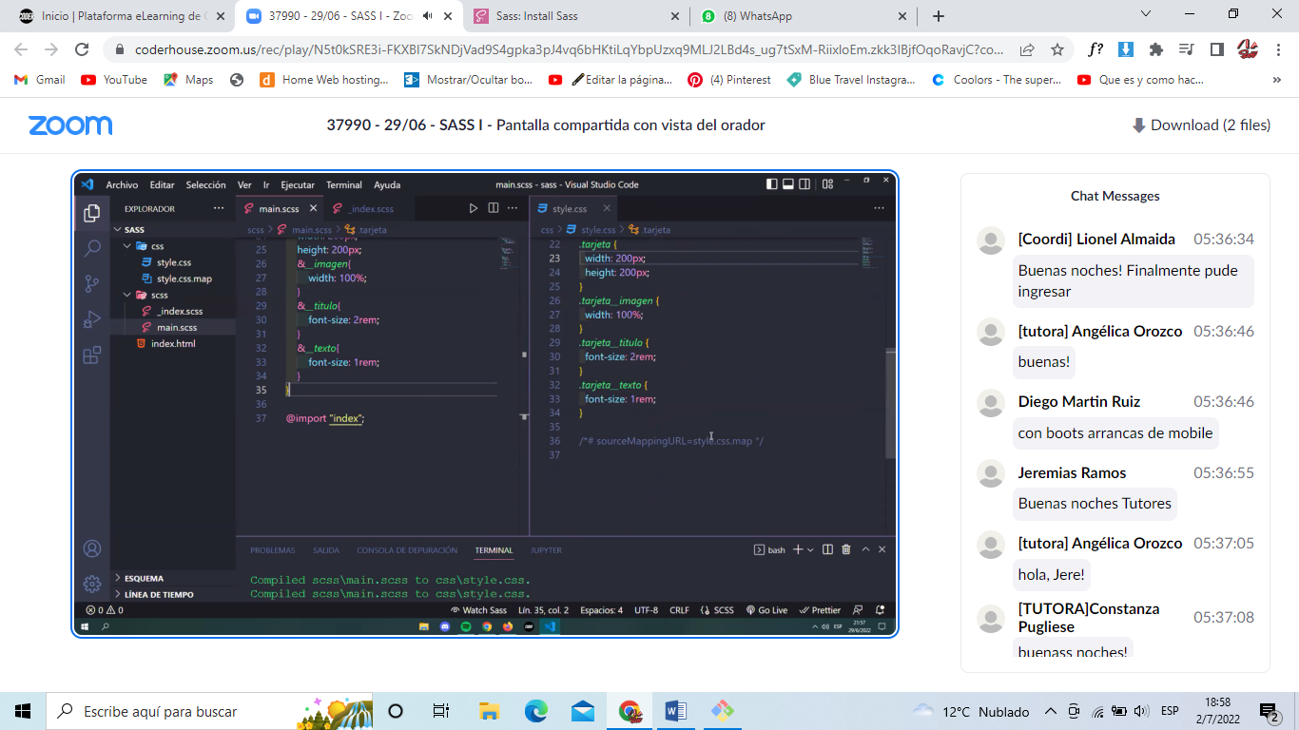

NUEVO COMANDO PARA Q SASS ME TOME TODOS LOS ARCHIVOS (NO SOLO MAIN)

Y ME LO EXPULSE DONDE YO LE DIGA

LE PONEMOS LA CARPETA (NO UN SOLO ARCHIVO)

ESTE EJEMPLO FALLO OJO!!!

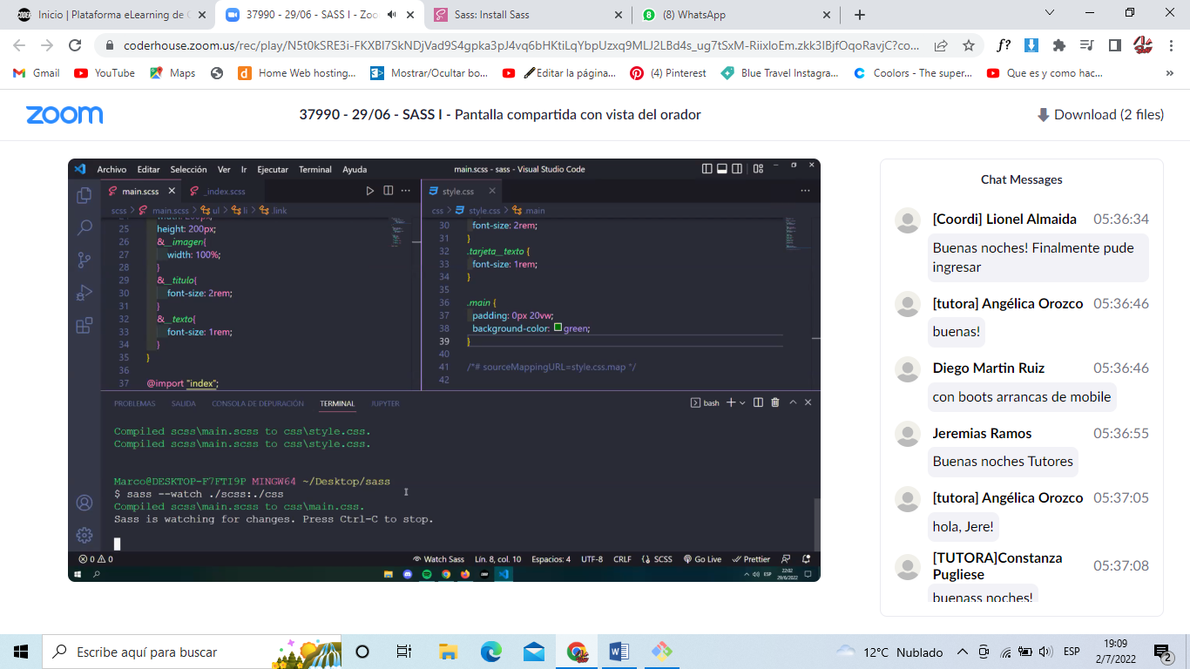

SASS GUIDELINE

GUIA DE BUENOS PRACTICAS

SUGERENCIA DE CARPETAS

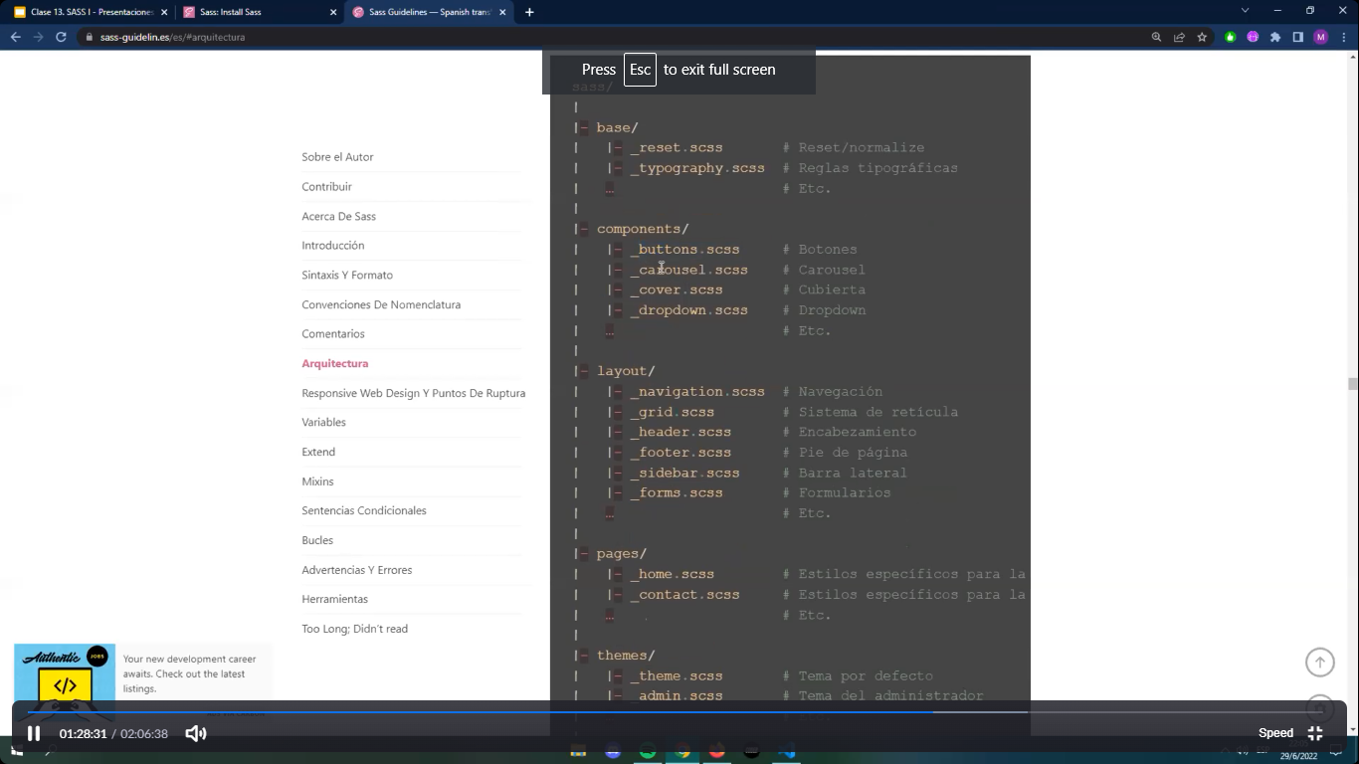

MANERA CORRECTA DE ESTRUCTURAR

CREAR CARPETA ONDE VAN LOS SCSS DE LAS PAGS

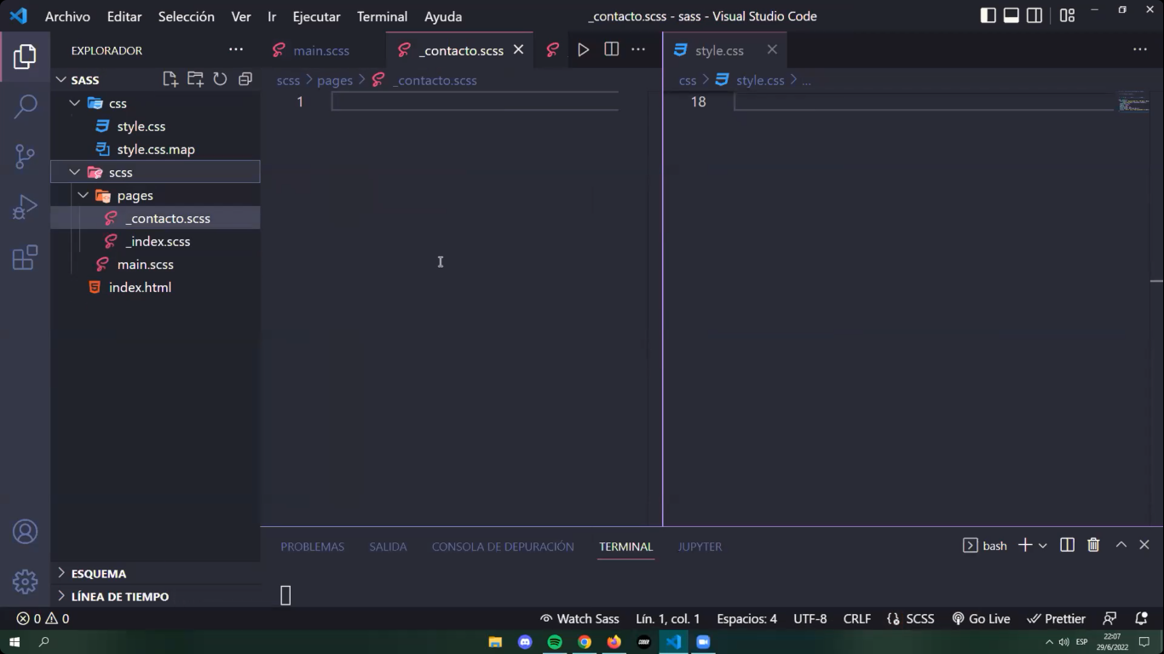

TB CARPETAS PARA LOS COMPONENTES, ETC

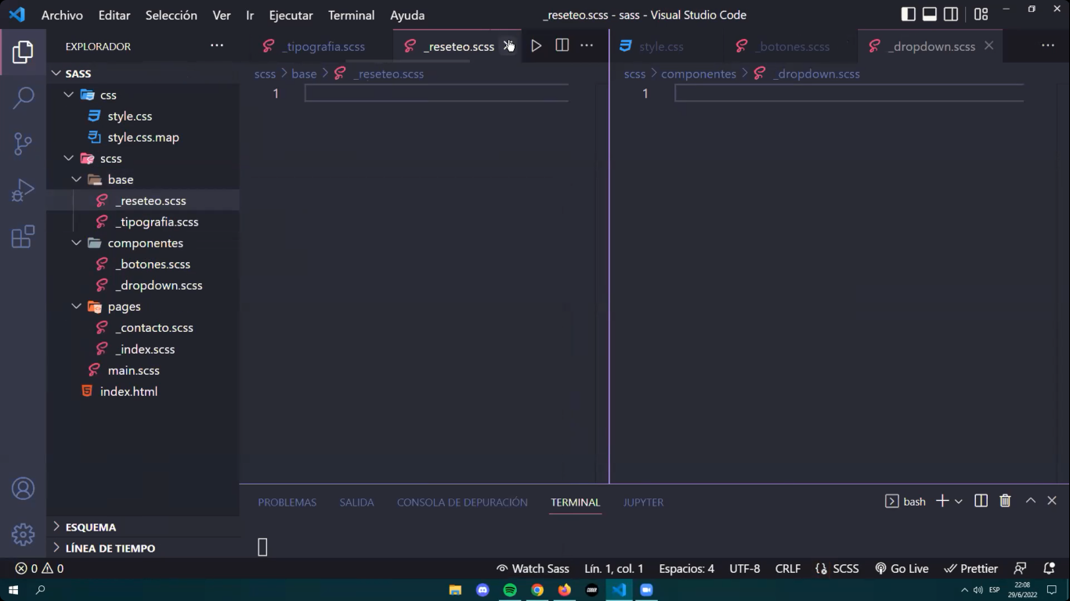

BUENA PRACTICA: Q EN MI MAIN ESTEN SOLAMEMNTE LOS **IMPORTS** DE LOS OTROS ARCHIVOS Q CREE, NO CODIGO

Y COMO ES EN CASCADA, IR EN ORDEN

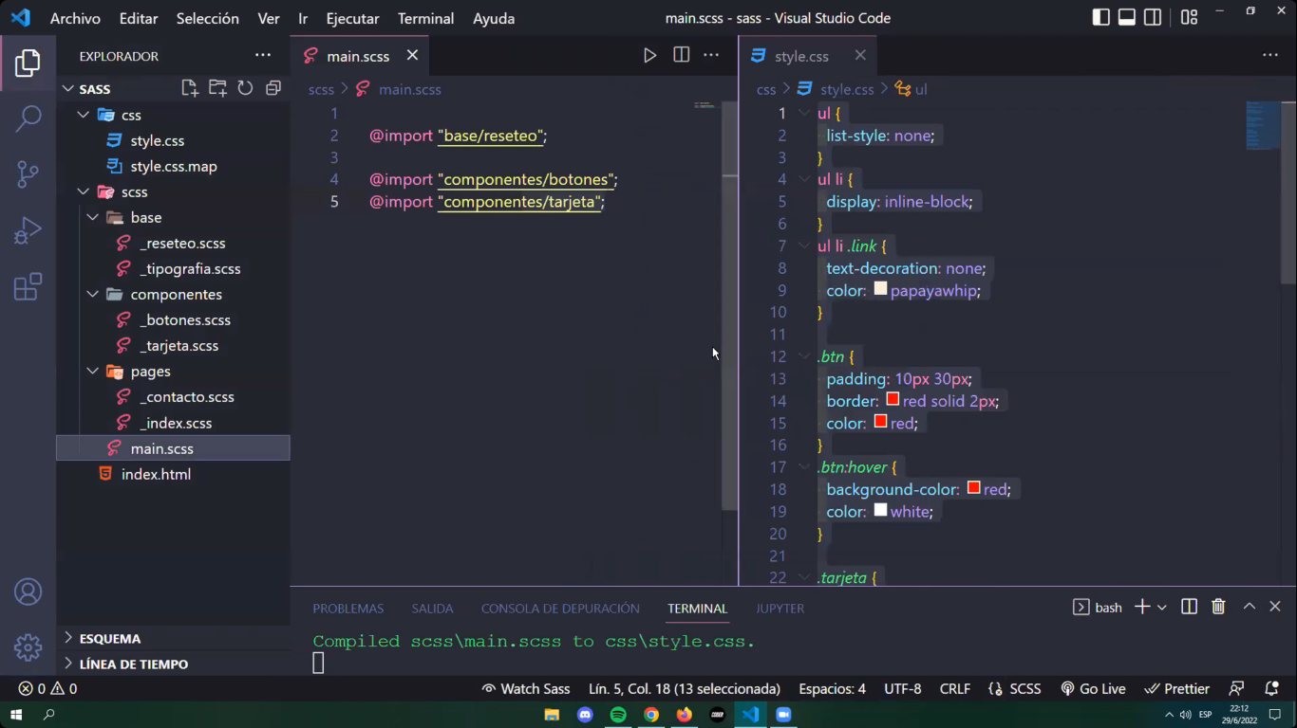

CREO CARPETA UTILIDADES CON ARCHIVO VARIABLES

Y HAGO EL IMPORT A MAIN DE UNA VEZ

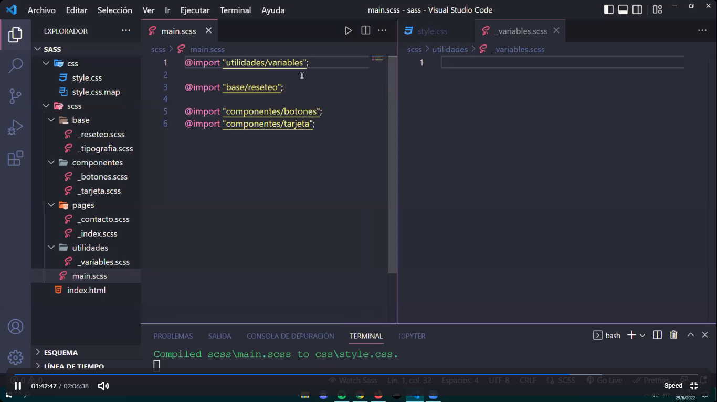

CREO VARIABLE CON SIGNO $+ NOMBRE DE VARIABLE: VALOR

ACA CREE 2

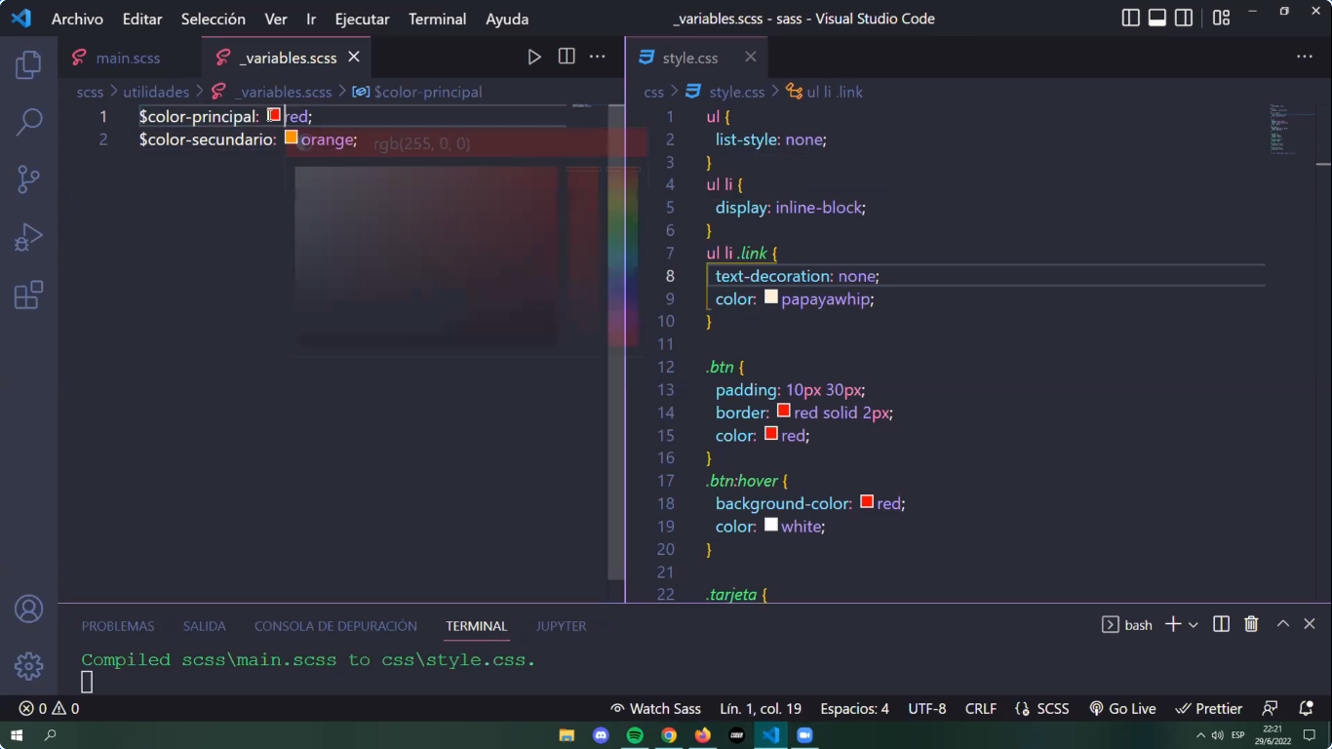

Y AHORA LE APLICO LA VARIABLE A UNA CLASE

Y VEMOS COMO EN EL ARCHIVO CSS YA APAREE CREADA LA CLASE CON EL VALOR DE LA VARIABLE

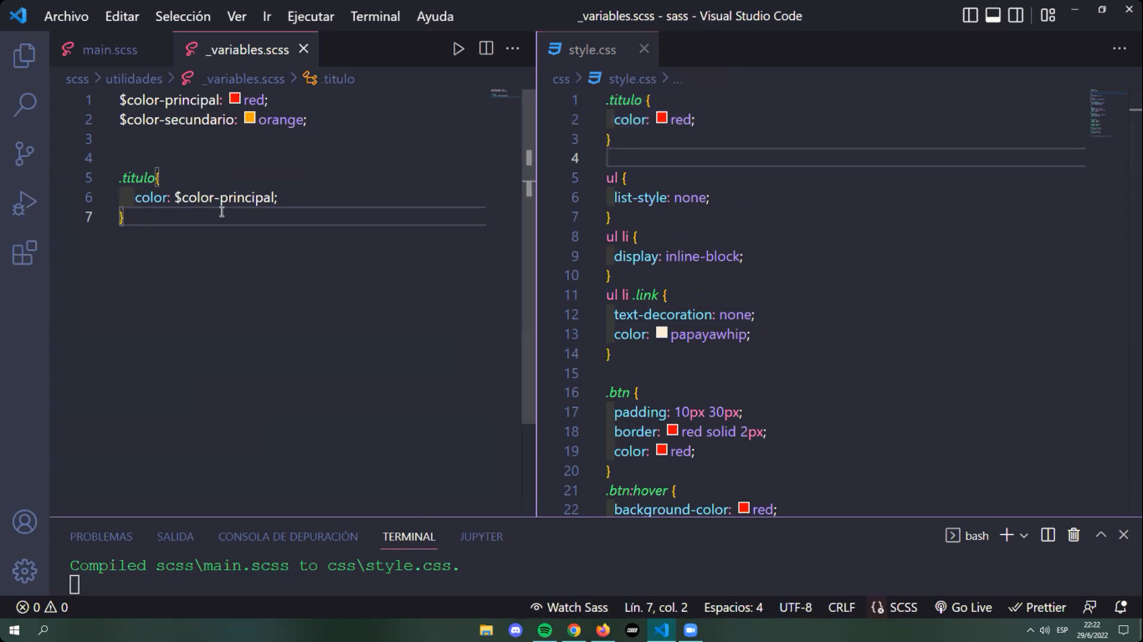

OTRO EJEMPLO, AHORA PARA EL SUBTITULO

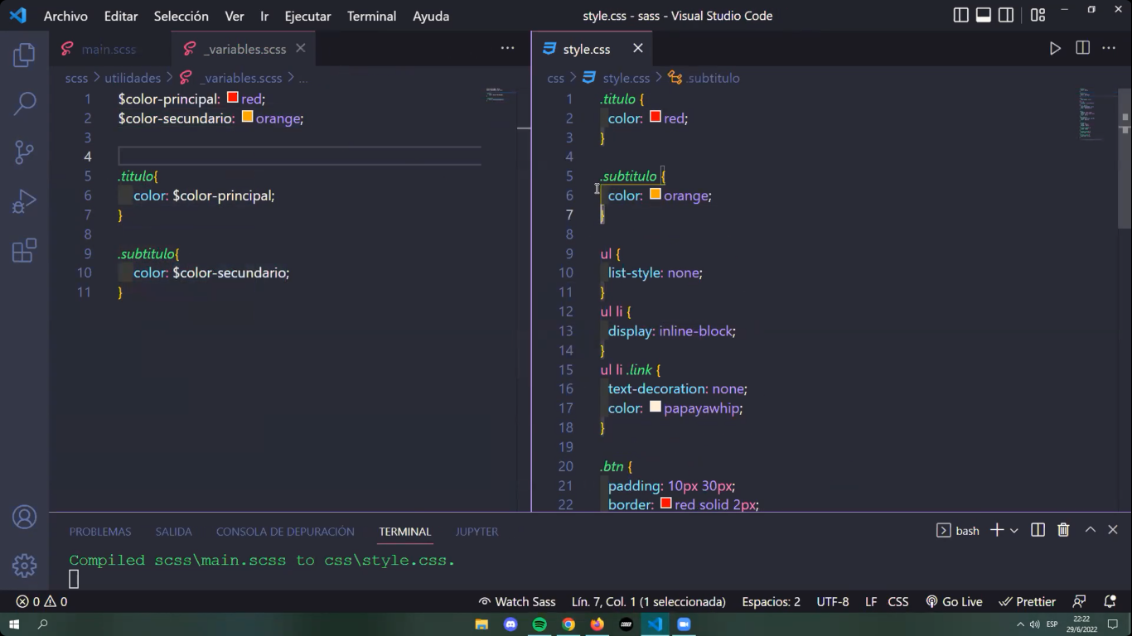

LA IDEA ES APLICAR ESAS VARIABLES AL CODIGO CSS DE LOS ARCHIVOS SCSS Q VOY CREANDO

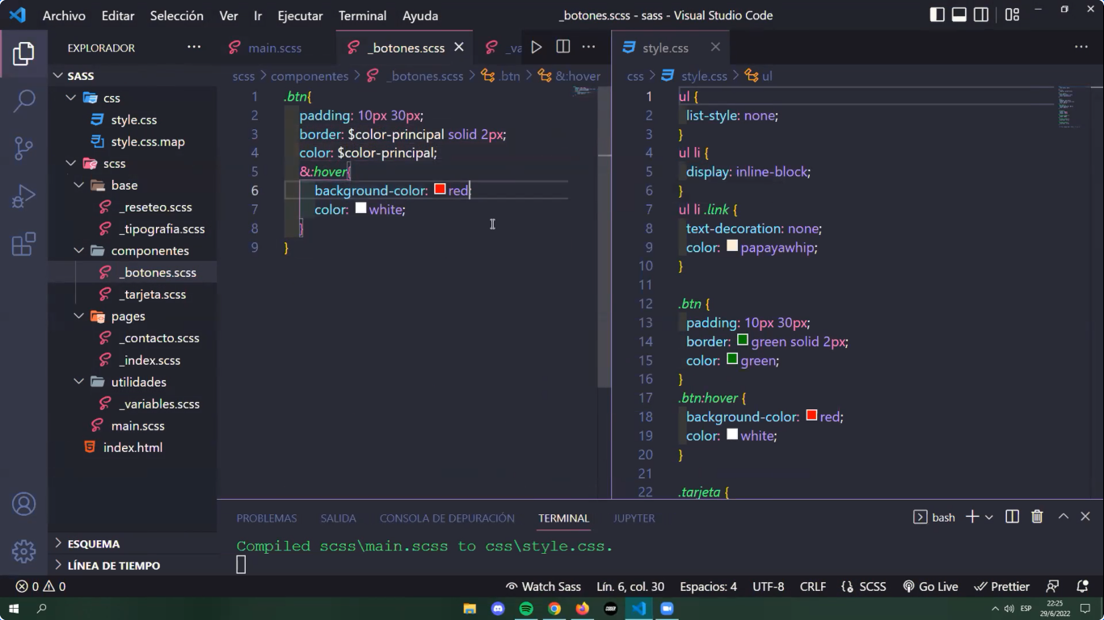

ORDEN EN CASCADA

RESPETARLO PORQ SI NO PASA ESTO

ME MARCA ERROR PORQ LOS ELEMENTOS DICE VARIABLE Q TODAVIA NO LEYO

RESETEO Y VARIABLES SIEMPRE PRIMERO

CUANDO TERMINO CTRL+C

MANDO TODO A GITHUB

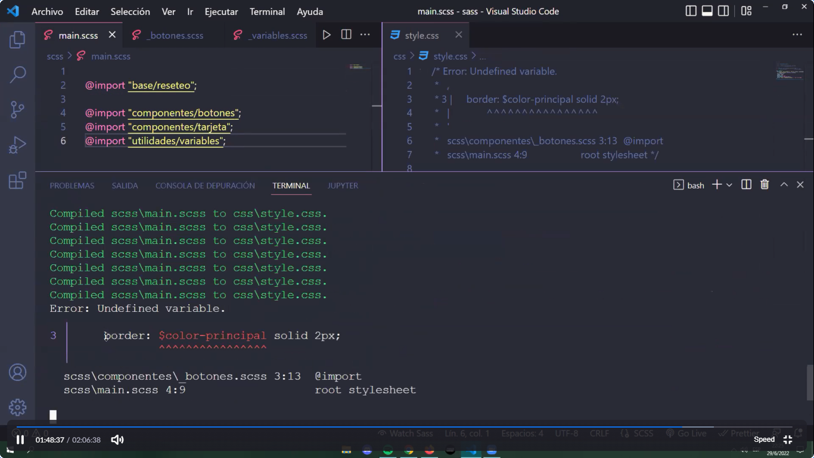

DSDSDS

html{

    font-family: 'Lato', sans-serif;

    font-size: 14px;

}

header{

    background-color: black;

        p{

            background-color: rgb(236, 29, 209);

            color: black;

            height: 8vh;

            font-size: 1.3rem;

            padding: 5px 10px;

            justify-content: center;

            text-align: center;

            align-items: center;

            &:hover{

                transform: scale(1.3);

            }

            span{

                font-weight: 800;

            }

        }

    }

.encabezado{

    display: flex;

    align-items: center;

    justify-content: space-around;

    padding-top: 5vh;

    &__logo{

        width: 12vw;

    }

    &__menu{

        width: 80vw;

        display: flex;

        justify-content: flex-end;

        ul{

           display: flex;

           column-gap: 10px;

           li a{

                text-decoration: none;

                width: 80vw;

                justify-content: space-around;

                color: white;

           }

        }

    }

    }

    .apertura{

        padding-top: 10vh;

        background-color: black;

        color: white;

        h2{

            text-align: center;

            margin-bottom: 3vh;

        }

        &__icono{

            width: 5vw;

            grid-area: apertura__icono;

        }

        &__contenedor{

            display: flex;

            flex-direction: column;

            justify-content: center;

            align-items: center;

        }

        &__texto{

            text-align: center;

            margin-bottom: 2vh;

            grid-area: apertura__texto;

        }

        &__imagen{

            width: 70%;

            margin: 3vh 0 10vh 0;

            grid-area: apertura__imagen;

            box-shadow: 30 px yellow;

        }

    }

    .boton{

        background-color: cornflowerblue;

        padding: 2vw 5vh;

        font-weight: 800;

        grid-area: boton;

        background-image: linear-gradient(120deg, #a6c0fe 0%, #f68084 100%);

        a{

            text-decoration: none;

            color: white;

        }

    }

    hr{

        color: rgba(27, 24, 24, 0.493);

        background-color: black;

    }

    .segunda_seccion{

        background-color: black;

        color: white;

        &__reseña1{

            padding-top: 7vh;

            display: flex;

            flex-direction: column;

            justify-content: center;

            align-items: center;

        }

        &__reseña2{

            display: flex;

            flex-direction: column;

            justify-content: center;

            align-items: center;

        }

        &__reseña3{

            display: flex;

            flex-direction: column;

            justify-content: center;

            align-items: center;

        }

        &__texto{

            text-align: center;

        }

        &__imagen{

            width: 15vw;

            margin: 3vh 0 5vh 0;

        }

    }

    .cierre{

        margin-top: 7vh;

        &__titulo{

            color: black;

        }

        h3{

            font-size: 1.3rem;

            margin-bottom: 2vh;

        }

        p{

            margin-bottom: 2vh;

            padding-left: 3vw;

            color: black;

        }

        ul{

            padding-left: 8vw;

        }

        li{

            margin-bottom: 2vh;

        }

    }

    .cierre_subtitulo{

        padding-left: 3vw;

        color: black;

    }

    #video{

        display: flex;

        align-items: center;

        justify-content: center;

        margin-top: 5vh;

        margin-bottom: 10vh;

        iframe{

            width: 70vw;

        }

    }

    footer{

        background-color: black;

        color: white;

        height: 90vh;

        padding-left: 5vw;

        ul li a{

            text-decoration: none;

            color: white;

        }

    }

    .menu_footer__subtitulos{

        padding-top: 6vh;

        text-align: justify;

    }

    #footer_suscripcion h2{

        padding-top: 6vh;

        text-align: justify;

    }

    .footer_suscripcion__placeholder{

        background-color: rgba(24, 22, 22, 0.678);

        padding: 2vw 0

    }

    #footer_iconos{

        margin-top: 5vh;

        padding: 0 30%;

        display: flex;

        justify-content: space-around;

        align-items: center;

        width: 90%;

        font-size: 2rem;

        color: cornflowerblue;

    }

    #footer_contacto{

        margin-top: 5vh;

        display: flex;

        justify-content: center;

        a{

            background-color: cornflowerblue;

            text-decoration: none;

            color: black;

            font-weight: 600;

            padding: 2vh 4vw;

            background-image: linear-gradient(120deg, #a6c0fe 0%, #f68084 100%);

        }

    }

    /* RESPONSIVE 768PX */

/* HEADER */

@media (min-width: 768px) and (max-width: 1023px){

    header{

        height: 30vh;

        p{

            font-size: 1.4rem;

            display: flex;

            align-items: center;

            text-align: center;

        }

    }

    .encabezado{

        height: 15vh;

        &__menu{

            font-size: 1.2rem;

            ul{

                justify-content: space-around;

            }

        }

    }

    /* MAIN */

    p{

        font-size: 1.2rem;

    }

    .apertura__imagen{

        width: 60%;

        padding-top: 5vh;

    }

    /* FOOTER */

    footer{

        height: 75vh;

    }

    #menu_footer{

        padding-left: 5vw;

    }

    #footer_suscripcion{

        padding-left: 5vw;

    }

}

/* RESPONSIVE DESKTOP */

/* HEADER */

@media (min-width: 1024px){

header{

    height: 40vh;

    p{

        font-size: 1.7rem;

        display: flex;

        align-items: center;

    }

}

.encabezado{

    height: 25vh;

    &__menu{

        font-size: 1.5rem;

    }

}

.apertura__contenedor{

    display: grid;

    grid-template-columns: repeat(2, 1fr);

    grid-template-rows: 30px 20px 100px 30px;

    grid-template-areas:

    "apertura__titulo apertura__imagen"

    "apertura__icono apertura__imagen"

    "apertura__texto apertura__imagen"

    "boton apertura__imagen";

    height: 50vh;

    padding: 5%;

}

.apertura__titulo{

    grid-area: apertura__titulo;

}

.apertura__icono{

    width: 2vw;

}

.apertura__imagen{

    width: 50%;

    grid-area: apertura__imagen;

}

.boton{

    width: 10vw;

    height: 5vh;

    padding: 0px;

    background-image: linear-gradient(120deg, #a6c0fe 0%, #f68084 100%);

}

#contenedor__footer{

    display: flex;

    justify-content: space-around;

}

footer{

    height: 80vh;

}

}